# *Содержание*

*Содержание* 2

*Цели и задачи производственной практики* 3

*1.* *Об организации ДСУ-4* 4

1.1. Виды работ выполняемых организацией 9

1.2. Машинный парк организации 10

1.3. Система управления ДСУ-4 10

*2.* *Виды работ выполняемых на производственной практике* 13

*3.* *Контроль качества выполняемых работ* 22

*4.* *Безопасность движения. Общие положения безопасности при выполнении работ* 25

*Заключение* 31

*Список литературы и технической документации* 32

# *Цели и задачи производственной практики*

Главная цель производственной практики – приобретение основных умений и навыков производства дорожно-строительных работ.

Главные задачи производственной практики:

• Ознакомление с процессом и технологией содержания автомобильных дорог;

• Ознакомление с процессом выполнения ямочного ремонта;

• Приобретение основных умений и навыков установки дорожных знаков, возведения откосов и барьерных ограждений, обслуживания прилегающей к дороге территории.

# *Об организации ДСУ-4*

Государственное унитарное предприятие дорожного хозяйства Алтайского края «Барнаульское дорожно-строительное управление № 4» основано 13 апреля 1944 года.

Основные направления деятельности — строительство, реконструкция, ремонт и содержание автомобильных дорог и искусственных сооружений на них. Сеть автомобильных дорог общего пользования Алтайского края составляет 16 636 километров, из них силами ДСУ-4 построено 799,2 километра с усовершенствованным покрытием, в том числе 181,7 километра дорог федерального значения.

ДСУ-4 принимало участие в строительстве автомобильных дорог Барнаул—Новосибирск, Барнаул—Семипалатинск, Барнаул—Камень-на-Оби—Новосибирск, Павловск—Ребриха—Буканское.

В перечне объектов — взлетно-посадочная полоса Барнаульского аэропорта; объездная автодорога города Барнаула; подходы к новому мосту через Обь; автодорога М-52 — подходы к старому мосту через Обь в Барнауле; благоустройство улиц и площадей, благоустройство районных центров; строительство подъездных автодорог к объектам сельского хозяйства, футбольного поля им. Смертина в Барнауле.

В 2005—2007 годах ДСУ-4 работает стабильно благодаря приобретению новой техники и внедрению новых технологий — в результате обеспечивая высокое качество строительства автомобильных дорог; благодаря высокой организации труда и развитию социальных программ.

За этот период производственно-экономические показатели выросли более чем втрое: выполнение плана СМР — с 76,1 миллиона рублей в 2005 году до 326,9 миллиона рублей в 2007 году; выработка — соответственно с 416,4 тысячи рублей до 1611,1 тысячи рублей; рентабельность — соответственно с 1,71% до 4,95%.

В 2007 году в честь 70-летия образования Алтайского края ДСУ-4 выполнило благоустройство автодорог краевого центра в объеме 43,3 километра: Павловского тракта, улиц Малахова и Северо-Западной, главной площади Барнаула — Обского бульвара и др.

План развития ГУП «Барнаульское ДСУ-4» на 2008—2009 годы предусматривает выполнение работ по заданию КГУ «Алтайавтодор», участие в конкурсных торгах по реконструкции и строительству автомобильных дорог Алтайского края, благоустройству улиц Барнаула.

Учитывая производственный и технический потенциал предприятия, квалификацию и профессионализм работников, коллектив уверенно настроен на увеличение плановых заданий.

Все успехи ГУП «Барнаульское ДСУ-4» достигнуты благодаря высокому профессионализму работников управления. Ежегодно пополняются кадры ИТР молодыми специалистами — выпускниками вузов края.

В трудовом коллективе почти у всех работников одна запись в трудовой книжке. Это люди, преданные своему делу — строительству автомобильных дорог.

Возглавляет управление Сергей Рязанов, технически грамотный специалист с высокими организаторскими способностями, требовательный к себе и подчиненным.

Своими главными задачами управление ставит высокое качество строительства дорог, внедрение новой техники и новых технологий, а также улучшение условий труда и быта всех работников.

Техническое руководство и контроль над технологическими процессами осуществляет главный инженер управления.

Заместитель начальника осуществляет работы по обеспечению ДСУ-4 необходимыми строительными материалами.

Расширение сфер деятельности управления и внедрение новых технологий является сегодня главной задачей ДСУ-4, что позволит решить ряд вопросов социального характера для коллектива.

Проводимую социальную роботу на предприятии осуществляет профсоюзный комитет, совет трудового коллектива и другие комиссии во главе с руководителем управления. На общем собрании коллектива работников ДСУ-4 в 2005 году подведены итоги выполнения и принят Коллективный договор сроком на 2 года. Условия договора выполнены.

В структуре предприятия имеются отделы и службы, которые осуществляют техническую помощь в работе подразделений. Организационная структура управления ГУП БДСУ-4 прилагается.

В составе ДСУ-4 три прорабских участка и две производственных базы: I и IV участки занимаются строительством а/дорог и искусственных сооружений на них; ко II участку относится мощная производственная база по приготовлению асфальтобетона, черного щебня и приема всех поступающих дорожно-строительных материалов; III участок осуществляет ремонт и содержание участков автомобильных дорог ДСУ-4, а также с применением новых технологий ведет устройство ШПО; база по ремонту дорожной техники и автотранспорта находится при ДСУ-4.

Краткая информация о развитии производственных баз ДСУ-4;

Ремонтная база ДСУ-4 находится в г. Барнауле по адресу ул. Фурманова-12 и включает в себя:

* + РММ - S-802,5м2 — построено в 1970 году;
  + автогараж на 25 мест - S-1213м2 — 1972 год;
  + материальный склад - S-6ЗЗм2 — 1972 год;
  + котельная - S-147м2 — 1971 год;
  + теплая стоянка дорожной техники на 36 единиц - S-1492м2 — 1990 год;
  + лаборатория - S-148м2 — 1970 год;
  + административное здание ПЛК - S-2080 м2 — 1982 год;

все здания и сооружения построены хозспособом силами ДСУ-4 35 лет назад, и сегодня требуется большой капитальный ремонт всех зданий и сооружений для дальнейшей их эксплуатации;

На производственной базе II участка по адресу: г.Барнаул ул. Павловский тракт № 218 в 2002-2003 годах проведена большая реконструкция: находившиеся на базе АБЗ «ТЕЛЬТОМАТ» и АБЗ-Д564 были переданы в другие хозяйства Автодора, на базе ДСУ-4 установлена новая асфальто-смесительная установка немецкого производства «AMMANN-Global-160» с производительностью 160 т/час а/бетона, АБЗ и котельная переведены на природный газ, завод выпускает продукцию высокого качества и имеет степень очистки воздушной среды 99,9%. Производственная база имеет тупиковое хозяйство, складские помещения и может принять дорожно-строительные материалы в объеме плана года, выпускает асфальтобетон всех типов марок.

Производственная база IV участка находится в с. Клочки Ребрихинского района и служит для ведения реконструкции а/д Павловск - Ребриха - Буканское, на базе созданы все условия для производительного труда с нормальными условиями быта и отдыха. Производственная база построена собственными силами ДСУ-4, под руководством начальника Рязанова С.Н. и имеет прекрасную столовую с трехразовым горячим питанием, просторное общежитие, прорабскую, здравпункт, баню-душ.

На строительстве всех этих важных объектов края работники ДСУ-4 жили, работали и отдыхали в полевых условиях, переезжая с одного места базирования на другое.

Жили в дорожных вагончиках, строили временные полевые станы, создавая сами себе условия быта и отдыха, на что почти не оставалось времени после продленного рабочего дня.

Большой вклад Дорожно-строительное управление внесло в строительство и реконструкцию искусственных покрытий взлетно-посадочной полосы (ИВГЩ) Барнаульского аэропорта. В 1972 году ДСУ-4 включилось в строительство ВПП аэропорта и за 1972-1973 гг. силами ДСУ-4 было построено 500 м.п. 25000м2 цементобетонного покрытия ПК 0 ПК 5.

За период 1975-1977 годов было выполнено строительство перрона, рулежных дорожек, стоянок самолетов с цементобетонным покрытием общей площадью 38094м2.

В 1991-1993 гг. на всей взлетно-посадочной полосе было выполнено асфальтобетонное покрытие.

В 1998 году Генподрядчиком ДСУ-4 с участием хозяйств «Алтайавтодора» за 20 календарных дней (с 1 по 20 июня), с закрытием полетов самолетов, выполнило удлинение ИВПП на 450 м.п. и полную реконструкцию взлетно-посадочной полосы, включая санацию швов цементо-бетонного покрытия ИВПП, ремонт всех видов трещин и устройство нового асфальто-бетонного покрытия всей полосы в объеме 98000м2.

Сегодня взлетно-посадочная полоса Барнаульского аэропорта позволяет прием большегрузных комфортабельных самолетов международного значения.

Благоустройство центра Алтайского края г. Барнаула и подъездных автомобильных дорог к нему для ДСУ-4 имеет важное значение. С гордостью и ответственностью ДСУ-4 выполняет порученные объекты, значимость которых возросла в последние 10 лет.

Построена Объездная автодорога г. Барнаула и в 1996 году введена в эксплуатацию, что позволило частично снизить интенсивность движения автотранспорта по улицам города и сократить расстояние до п. Южный. Продолжение строительства Объездной дороги г. Барнаула, со сложными транспортными развязками, искусственными сооружениями - это перспектива развития сети автомобильных дорог Алтайского края, где ДСУ-4 с гордостью примет участие в строительстве.

Построен Правобережный подход к мостовому переходу через р. Обь в г. Барнауле, дорога I технической категории Федерального значения.

Улица Малахова в г. Барнауле имеет не маловажное значение, участок, построенный ДСУ-4 от Южного путепровода на Павловском тракте до Объездной дороги, дал возможность открытию новых маршрутов троллейбусного и автобусного движения.

Благоустроены площадь Сахарова и территория Речного вокзала г. Барнаула, где жители краевого центра и гости города проводят все празднования года.

Одиннадцать улиц Железнодорожного района Барнаула и территории многих жизненно важных предприятий города благоустроены и сегодня имеют асфальтобетонное покрытие.

В 2005 году силами ДСУ-4 построено футбольное поле им. А. Смертина в Индустриальном районе г. Барнаула с применением новых технологий (сложная дренажная система водоотвода, искусственное покрытие) - при реконструкции данного объекта ДСУ-4 внесло большой вклад в развитие спорта Алтайского края.

В 2007 году в роли Генерального подрядчика ДСУ-4, совместно с ДСУ-7 и другими хозяйствами Автодора, в рекордные сроки выполнило капитальный ремонт Павловского тракта - основной автомагистрали краевого центра г. Барнаула, с высоким качеством работ, с применением новой техники и новых технологий. Уложенный износостойкий слой позволит увеличить срок эксплуатации покрытия. Работа по реконструкции Павловского тракта высоко оценена руководством края и города.

Благоустройство Обского бульвара было закончено в августе месяце 2007 года, применены высокопрочные, качественные гранитные изделия, которые изготавливает Колыванский камнерезный завод, одно из подразделений Алтайавтодора. К 70-летию края барнаульцы получили достойный подарок.

ГУП Барнаульское ДСУ-4 принимает самое активное участие во всех проводимых конкурсах в дорожной отрасли, Всероссийских, краевых, конкурсах среди хозяйств Алтайавтодора - и не безуспешно.

Коллектив ГУП «Барнаульское ДСУ-4» имеет следующие награды:

* ГРАМОТУ за участие во Всероссийском конкурсе «Российская организация высокой социальной эффективности» - 2005 год /Правительство РФ/;
* ДИПЛОМ III степени Победителю конкурса 2005 года на лучшую подрядную организацию по строительству, реконструкции, ремонту и содержанию автомобильных дорог и искусственных сооружений / АСПОР/;
* ДИПЛОМ Лауреата Всероссийского конкурса «Российская организация высокой социальной эффективности» - 2006 год /Правительство РФ/
* ДИПЛОМ лауреата VII Международного конкурса «Золотая медаль «Европейское качество» и Золотая медаль - 2006 года /Санкт-Петербург — 300-летие/ Международная Академия Качества и Маркетинга;
* Почетные грамоты и благодарственные письма глав администраций края, города Барнаула;
* В 2007 году ДСУ-4 приняло участие в отраслевом конкурсе «Дороги России- 2007» в двух номинациях.

Необходимо отметить стабильность работы ГУП «Барнаульское ДСУ-4» за период 2005-2007 гг. - высокое качество работ, приобретение новой техники и внедрение новых технологий, высокая организация труда и развитие социальных программ - все это достигнуто с приходом в мае 2005 года нового руководителя в ДСУ-4, Рязанова Сергея Николаевича, за короткий срок руководства, что не удавалось сделать другим руководителям и за десятилетия. Контактирование на всех уровнях власти по задачам в дорожном строительстве - ежедневный, постоянно напряженный труд вместе с коллективом работников на всех объектах строительства, забота об улучшении условий труда и быта, индивидуальный подход и знание насущных проблем каждого работника, требование дисциплины и улучшения организации труда - дало право Рязанову С.Н. положительно зарекомендовать себя в коллективе.

Несмотря на недостаток в финансировании развития дорожно-строительной отрасли» особенно объектов территориального и местного значения, затягивание периодов времени проведения торгов, не возможности полного обновления парка современной дорожной техникой из-за ее высокой стоимости; недостаток в кадрах дорожников профессионалов - коллектив ГУП «Барнаульское ДСУ-4» полон оптимизма и уверенно смотрит в завтра.

## Виды работ выполняемых организацией

Основной деятельностью ОАО «ДСУ-4» являются все виды работ, связанные с дорожным хозяйством: строительство, реконструкция, ремонт и содержание автомобильных дорог и искусственных сооружений на них. Предприятию разрешено осуществление деятельности по строительству зданий и сооружений I и II уровней ответственности в соответствии с государственным стандартом.

Состав деятельности предприятия:

1. Общестроительные и строительно-монтажные работы при возведении несущих и ограждающих конструкций (зданий и сооружений высотой до 15 м).
2. Геодезические работы, выполняемые на строительных площадках:

* разбивочные работы в процессе строительства;
* геодезический контроль точности выполнения строительных работ;
* исполнительная геодезическая съемка;

1. Подготовительные работы:

* расчистка территорий и подготовка их к застройке:
* строительство временных дорог, инженерных сетей и сооружений;
* устройство поверхностного водоотвода и дренажа;
* возведение специальных сооружений;

1. Транспортное строительство:

* автомобильные дороги I - II категорий (земляное полотно, основания, усовершенствованные покрытия);
* автомобильные дороги III - IV категорий;
* магистральные дороги и улицы городов;
* улицы и дороги в жилой застройке;
* укрепительные работы;
* благоустройство территорий;
* основания и покрытия взлетно-посадочных полос и рулежных дорожек аэродромов,
* мосты (малые, средние, большие), эстакады, путепроводы и галереи:

-железобетонные и бетонные;

-мостовое полотно;

1. Выполнение функций генерального подрядчика.

## Машинный парк организации

|  |  |
| --- | --- |
| Автогрейдер ДЗ-143(11-60АК); | Каток ДУ-84 20-47 АБ; |
| Автогрейдер ДЗ-143 (81-20АА); | Каток МОАЗ 6442-9890 (20-61); |
| Автогрейдер ДЗ-98В89-2 30-39АА; | Каток прицепной дорожный статич.; |
| Автогрейдер ДЗ-98В92 (81-73АА); | Каток самоходный дорожный 2-хосный ЦУ-50; |
| Автогудронатор ДС-396 Т711ВА; | КДМ ЭД-226 ПС (Е367ВА); |
| Автогудронатор Камаз-53113А346ВР; | КДМ-1Э0В на шасси ЗИЛ-433362 (В883ЕЕ); |
| Автокран КС-3579 (В886ЕЕ); | КДМ-433362 К 635 ЕК; |
| Автоцементовоз ТУ-10 Р916АО/АА6132; | Компрессор; |
| Асфальтосмесительная установка "АММАНН ГЛОБАЛ-160"; | Компрессор 65900В 100СТ,653л/мин H53FC701; |
| Асфальтоукладчик гусеничный "Vogele Super 1800-1"; | Компрессорная станция ПКСД-5.25Д; |
| Асфальтоукладчик ДС-191; | Нарезчик швов С 818 Н 18; |
| Бензокоса; | Пенетрометр М-984 ПК; |
| Бетоносмеситель СБР-170А (220в); | Погрузчик МКСМ-800; |
| Бульдозер Б-170; | Погрузчик Л-34 (90-65АМ); |
| Бульдозер Т-170; | Погрузчик Л-34 (90-66АМ); |
| Вакуумная установка ВУ; | Погрузчик ТО-16Б-2 < 14-27АН); |
| Весы автом. стационар. РС-ЗОЦ13 АС; | Пресс ВМ-3,4; |
| Весы автомобильные ВЭМА-С; | Рейка КП-231(лаб); |
| Весы лабораторные; | Скрепер самоходный Д-357 8118АА; |
| Виброплита (VS-244 асфальт); | Трактор К-700А (11-61АК); |
| Грейдер Элеватор ДЗ-507; | Трактор К-700А (90-64АМ); |
| Диспергатор КСД; | Трактор К-701 (90-46АМ); |
| Емкость для разогрева битума; | Трактор К-701 (90-47АМ); |
| Каток Д-627 на пневмоходу; | Трактор МТЗ-80 БЕЛАРУСЬ (81-45АА); |
| Каток ДУ-47 А; | Трактор Т-40АМ (30-83АА); |
| Каток ДУ-48; | Фреза дорожная самоходная Wirtgen W1000"; |
| Каток ДУ-49 А; | Шнекороторный снегоочиститель Д-902; |
| Каток ДУ-58 64-92ШЩ; | Щебнераспределитель; |
| Каток ДУ-58 А; | Экскаватор гусен. ЭО-4118; |
| Каток ДУ-65 60-46 АА; | Экскаватор гусен. ЭО-5123; |

## Система управления ДСУ-4

**Начальник штаба Г.О.**

**Зам. Начальника по МТС и быту**

**Подсистемы  
соц. развития**

**НАЧАЛЬНИК  
УПРАВЛЕНИЯ**

**Главный бухгалтер**

**Экономист**

**Юрист**

**Начальник отд. кадров**

Бухгалтерия

Сопровожд. информационных технологий

**Главный инженер**

**Главный механик**

**Энергетик**

**Начальник произв. отдела**

**Инженер по ОТ и ТБ**

Стр. уч-к №4

Стр. уч-к №3

Стр. уч-к №2

Лаборатория качества

Стр. уч-к №1

Производственный  
отдел

Транспорт. участок

Участок механизации

Аттестация рабоч. места

Социальное страхование

Социальное стимулиров. И гарантии

Коллективно договорное регулирован.

Отдел кадров

Спец. часть

Взаимодействие с СТК и  
профсоюзом

Охрана объектов

Ж/д и привлечен. транспорт

Складское хозяйство

Жилищно-бытовое обслужив.

Обществен. питание

Медицинское обслуживание

* 1. *Сведения о дорожной технике, необходимой для содержания а/дорог по ДСУ-4 протяженностью 45,32 км. на 2009 г.*

|  |  |  |
| --- | --- | --- |
| № п/п | Наименование машин и механизмов | Количество |
| 1  2  3  4  5  6  7  8  9  10  11  12  13  14  15  16  17  18  19  20  21  22 | Трактор К-700  Трактор МТЗ-80  Бульдозер Б-170  Автогрейдер ДЗ-143  Автогрейдер ДЗ-98  Погрузчик Л-34  Погрузчик МКСМ-800 с навесным обор.  Компрессор  Каток ДУ-48  Каток ДУ-47А  КДМ ЭД-226ПС  КДМ 130В  КДМ 433362  Автомобиль «Сибирь» ГАЗ-53  Автомастерская ЗИЛ-130  Автомобиль-водовоз ЗИЛ-130  Автосамосвал КАМАЗ 55111  Автобус ПАЗ-3205  Автомобиль грузовой КАМАЗ 5320  Заливщик швов  Мойка «Karcher»  Котел К-500 | 1  1  1  2  1  1  1  1  1  1  1  1  1  1  1  1  2  1  1  1  2  1 |

# *Виды работ выполняемых на производственной практике*

Во время производственной практики нашей бригадой производились различные виды работ, такие как:

1. Установка дорожных знаков;
2. Окос травы на откосах и обочинах;
3. Установка барьерного ограждения
4. Сбор мусора на проезжей части и обочинах
5. Ямочный ремонт

Технология установки дорожных знаков:

1. Закрепление дорожных знаков на столбах;
2. Выемка грунта глубиной 0,8 м. под установку столба с дорожным знаком;
3. Установка столба с дорожным знаком в подготовленное углубление;
4. Засыпка углубления извлеченным грунтом с одновременным его уплотнением, бетонирование.

Ямочный ремонт асфальтобетонных покрытий с применением ручного инструмента

Организация и технология работ:

1. Ямочный ремонт асфальтобетонных покрытий выполняют при оттаявшем основании и сухом покрытии при температуре воздуха не ниже 10о С.
2. Ямочный ремонт выполняют поэтапно:

Этап 1. Участок ограждают техническими средствами организации дорожного движения в порядке, установленном «Техническими правилами ремонта и содержания, а/дорог общего пользования».

Контуры выбоин размечают с помощью натертого мелом шнура прямыми линиями, параллельными и перпендикулярными оси дороги, с захватом поврежденной части покрытия на ширину от 2 до 4 см. Несколько небольших выбоин, находящихся рядом объединяют в одну общую карту.

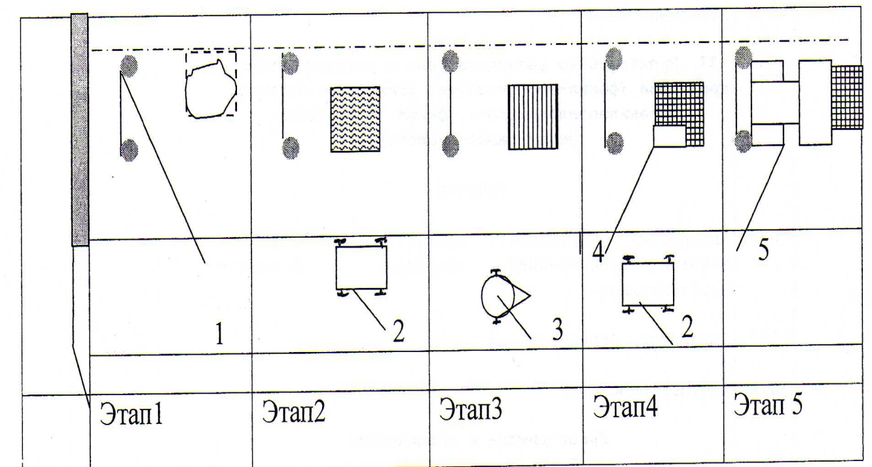

Технологическая схема ямочного ремонта, а/дорог с применением ручного инструмента:

1. – установка технических средств организации дорожного движения; разметка мест ремонта;
2. – вырубка поврежденных мест покрытия отбойными молотками с очисткой мест вырубок от отходов;
3. – разогрев битума в передвижном битумном котле; обработка им стенок и дна вырубки;
4. – укладка и разравнивание а/б смеси, уплотнение механическими трамбовками (при глубине выбоин не более 50 мм.);
5. – уплотнение самоходным катком ДУ-47А за 10 проходов по одному следу

Этап 2. Вырубку поврежденного покрытия выполняют отбойными молотками по очерченному контуру. Вырубленные куски асфальтобетона удаляют при помощи лопаты на обочину. Подготовленные ремонтируемые места очищают от пыли и грязи сжатым воздухом.

Этап 3. Дно выбоин обрабатывают жидким битумом (СГ 40/70, МГ 4070), разогретым до Т-70оС, из расчета 0,4 – 0,6 л/м2 при помощи пневмораспылителей, вертикальные стенки смазывают, пользуюсь кистью. Разогревают битум в передвижном битумном котле, оборудованном мешалкой.

Этап 4,5. Укладку, разравнивание и уплотнение горячей а/б смеси производят в зависимости от глубины выбоины в один или два слоя: выбоина до 50 мм – в один слой, более 50 мм – в два слоя. Уложение а/б смеси в нижнем слое производят пневмотическими трамбовками по направлению от краев выбоины к середине.

Асфальтобетонную смесь, уложенную в верхний слой, а также смесь, уложенную в один слой, при глубине выбоины до 50 мм, уплотняют самоходным вибрационным катком ДУ – 47 за 10 проходов по одному следу. Уплотнение производят от краев к середине, тщательно прикатывая места сопряжения ремонтируемого места с существующим покрытием. При этом первые 2 прохода выполняют без вибрации. После уплотнения смеси места сопряжения заглаживают горячим металлическим утюгом. В случае отклонения ровности покрытия в отремонтируемом месте от требуемой производится посыпка свежей асфальтобетонной смеси в заниженные места или срезка ее завышенных с последующим уплотнением.

Отходы с обочины убирают вручную с погрузкой в а/самосвалы.

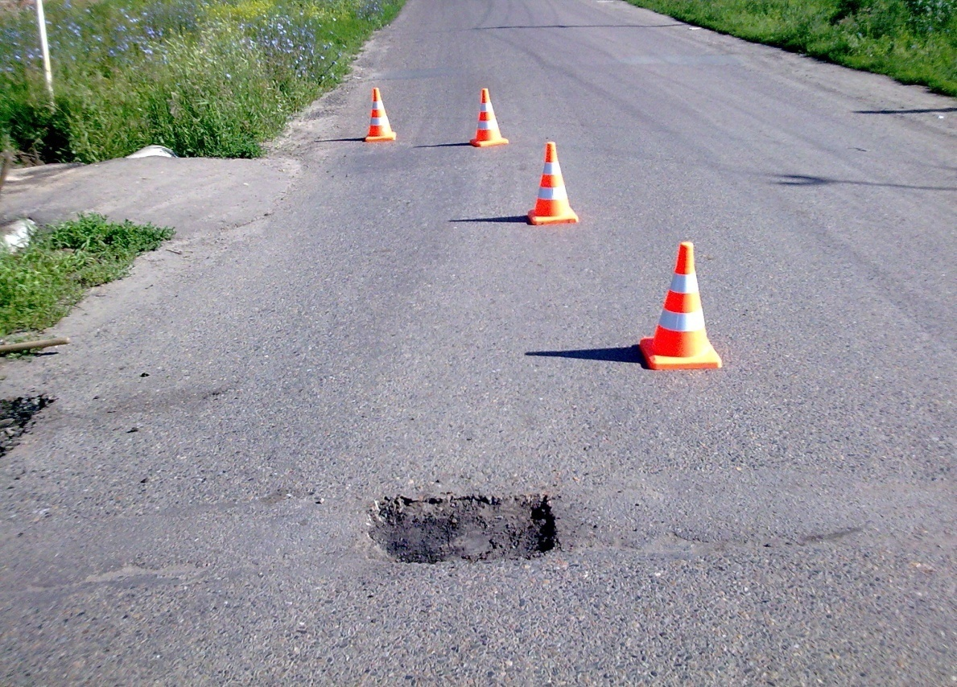

**Рисунок 1 Установка технических средств организации**

**дорожного движения**

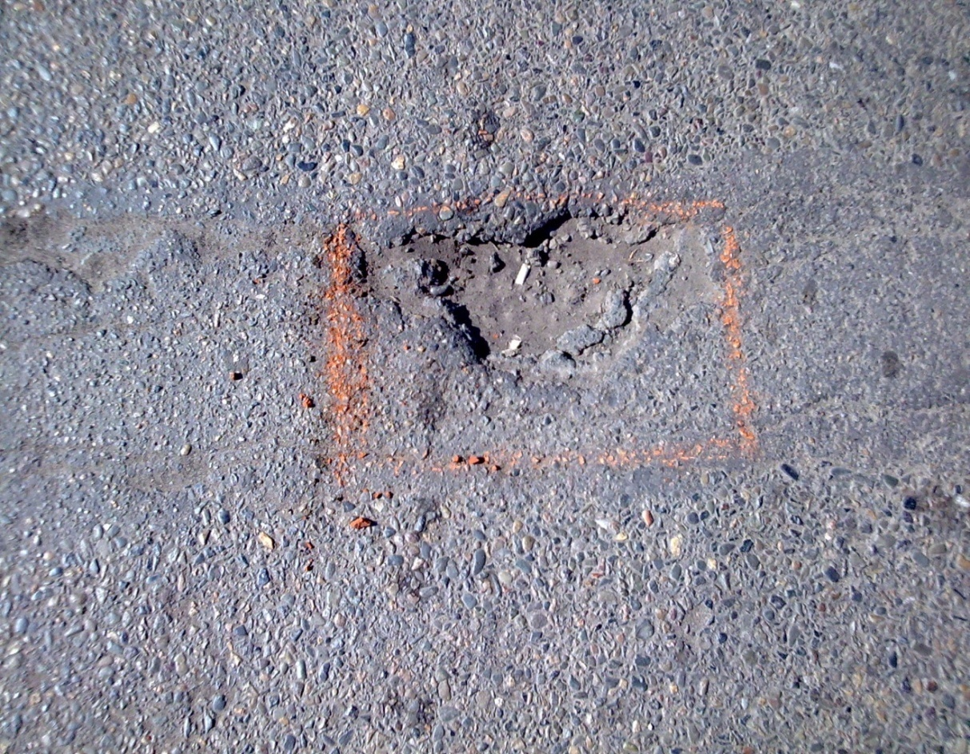

**Рисунок 2 Разметка мест ремонта**

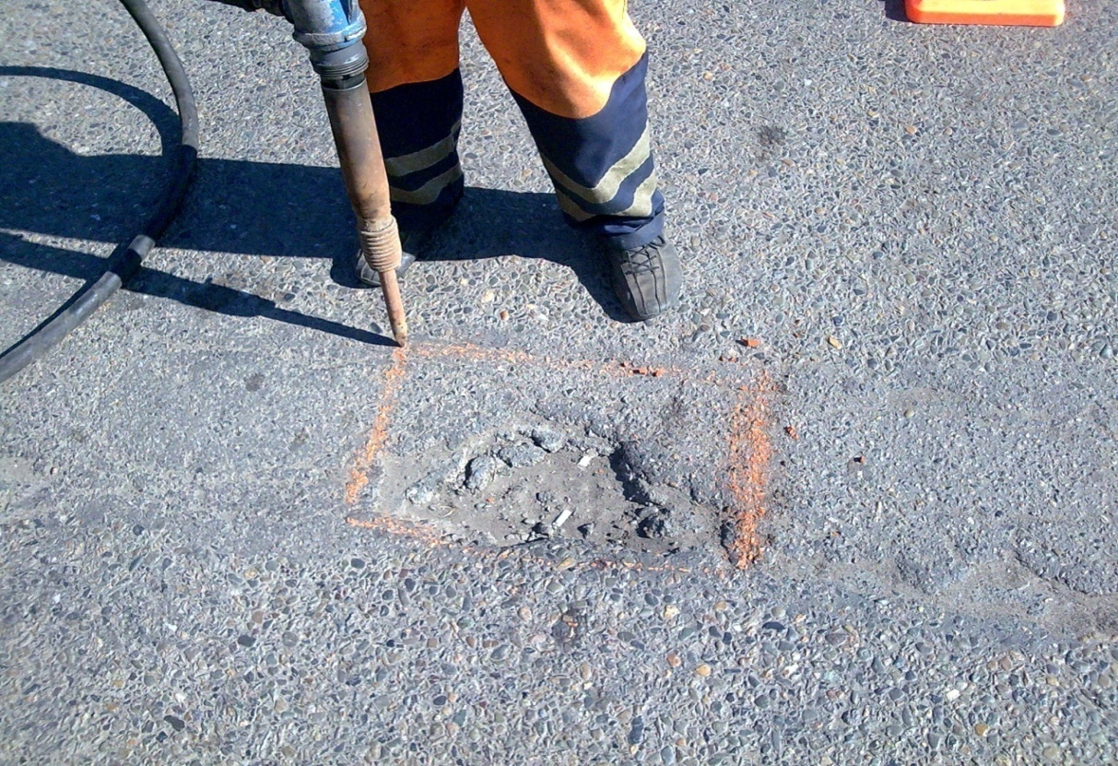

**Рисунок 3 Вырубка поврежденных мест покрытия**

**отбойным молотком**

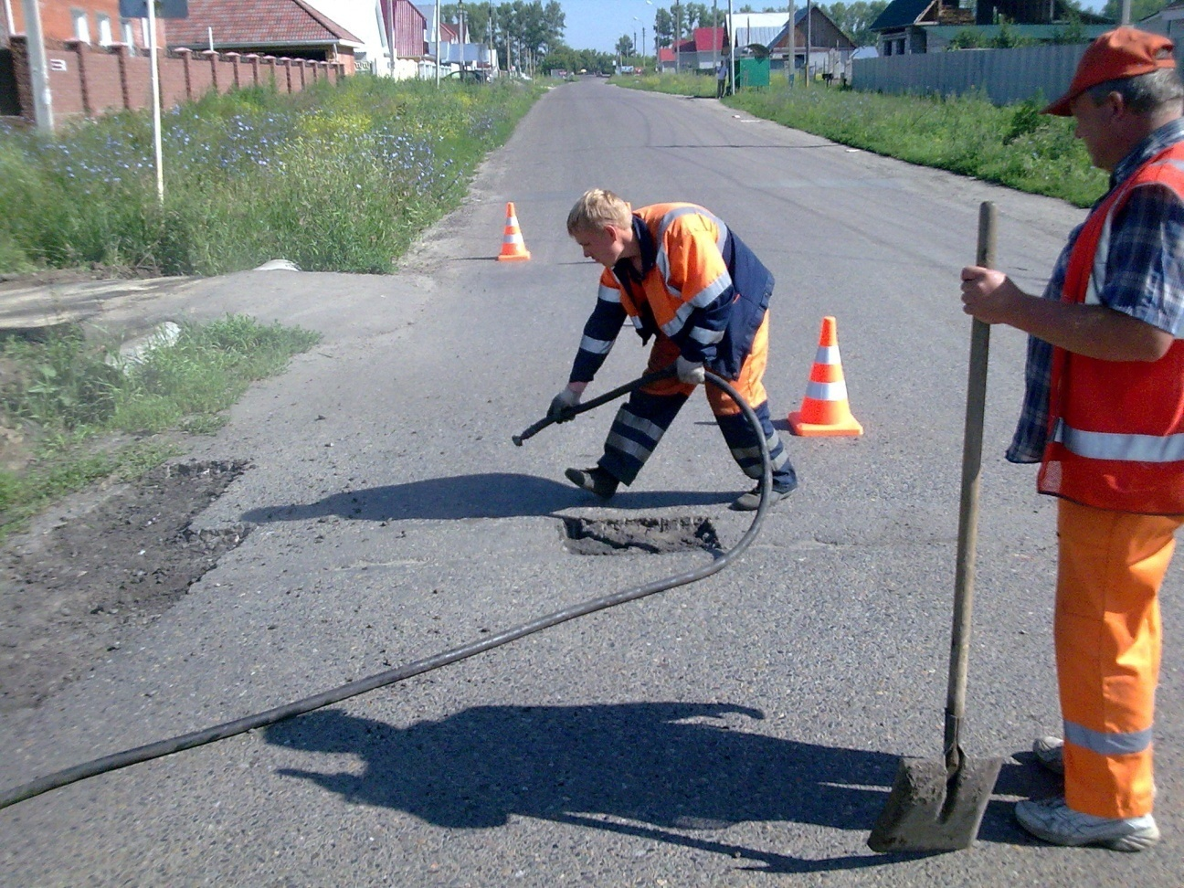

**Рисунок 4 Очистка ремонтируемых мест от пыли и грязи**

**сжатым воздухом**

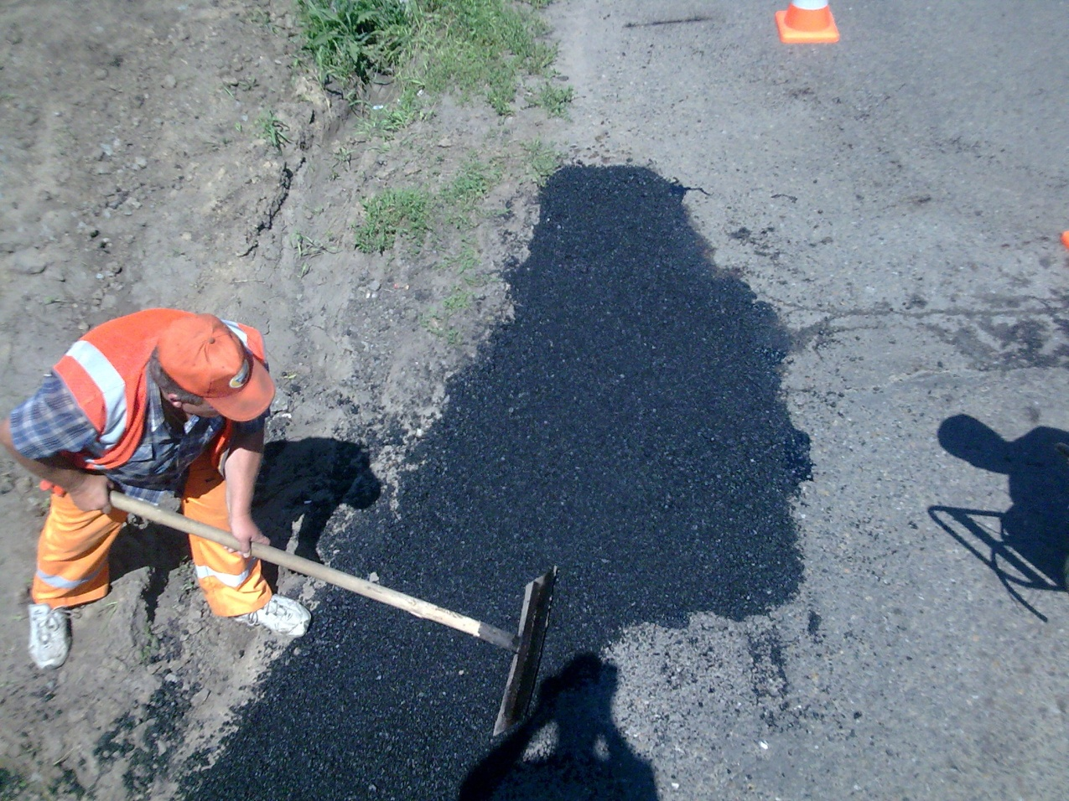

**Рисунок 5 Разравнивание асфальтобетонной смеси**

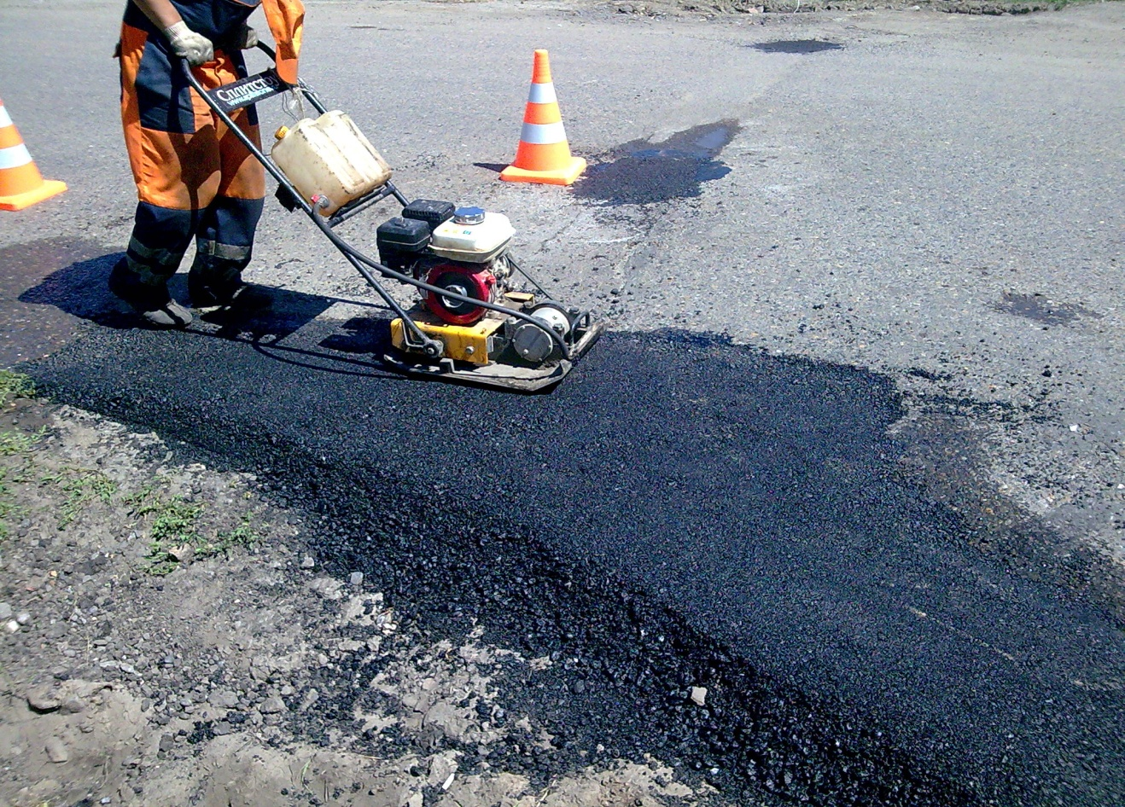

**Рисунок 6 Уплотнение асфальтобетонной смеси**

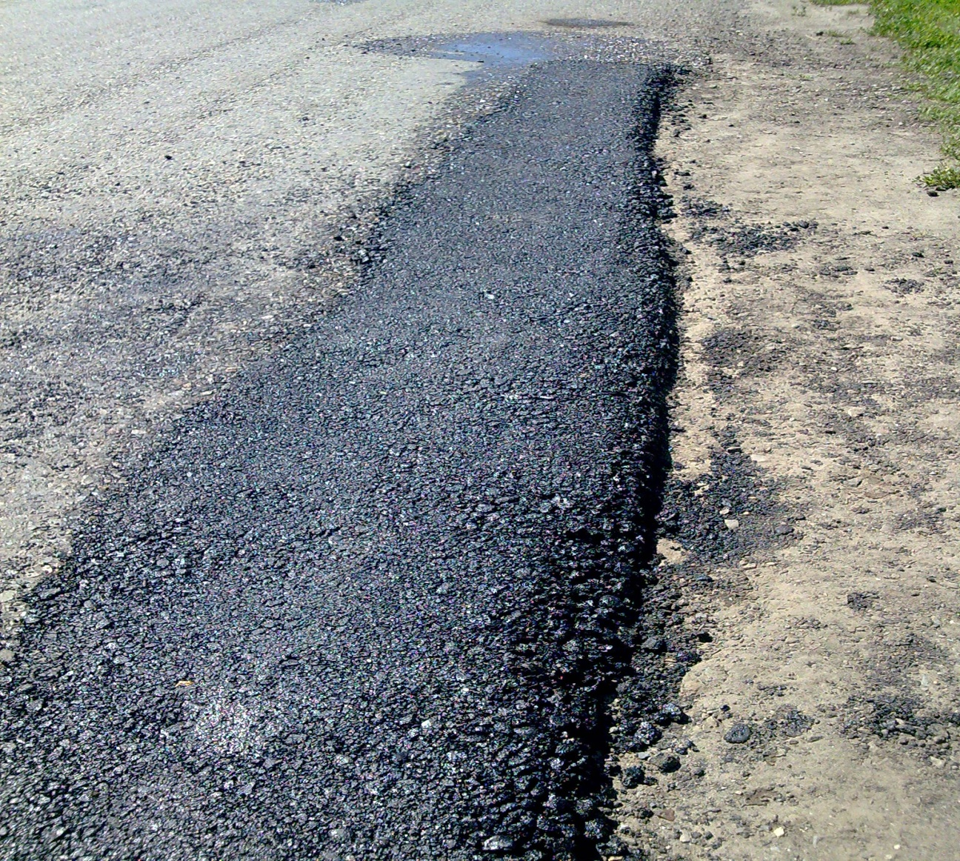

**Рисунок 7 Отремонтированный участок а/дороги**

Наклейка светоотражающих элементов.

На окрашенной стойке знака наклеивают 2 светоотражающих элемента 10 см х 4 см каждый. Светоотражающие элементы наклеиваются с таким расчетом, чтобы справа по направлению движения находился элемент красного цвета, слева – белого или желтого.

Светоотражающие элементы изготавливаются из желательно самоклеящейся, светоотражающей пленки или используют клей типа БФ и кисть.

Место наклейки светоотражающего элемента грунтуется аналогичным образом.

Светоотражающий элемент наклеивается вертикально по оси стойки непосредственно над черной областью краски.

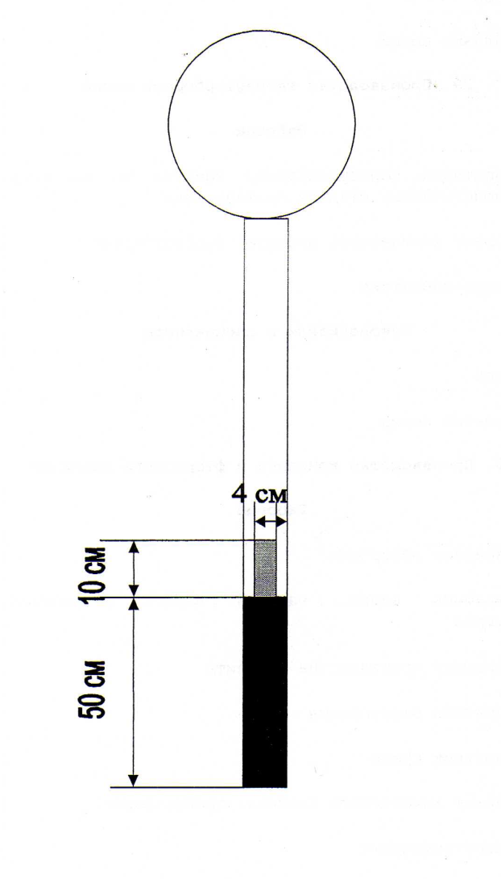

**Рисунок 8 Наклейка светоотражающих элементов**

Так же бригадой было восстановлено барьерное ограждение на объездной города Барнаула.

Работа по восстановлению барьерного ограждения проходила следующим образом:

1. Сначала был извлечен из земли поврежденный участок ограждения
2. Была выкопана яма под опору ограждения
3. В выкопанную яму была помещена и выровнена опора
4. Опора была засыпана землей и землю, затем уплотнили
5. В последнюю очередь при помощи трактора была натянута стальная проволока на барьерном ограждении и закреплена в крепления

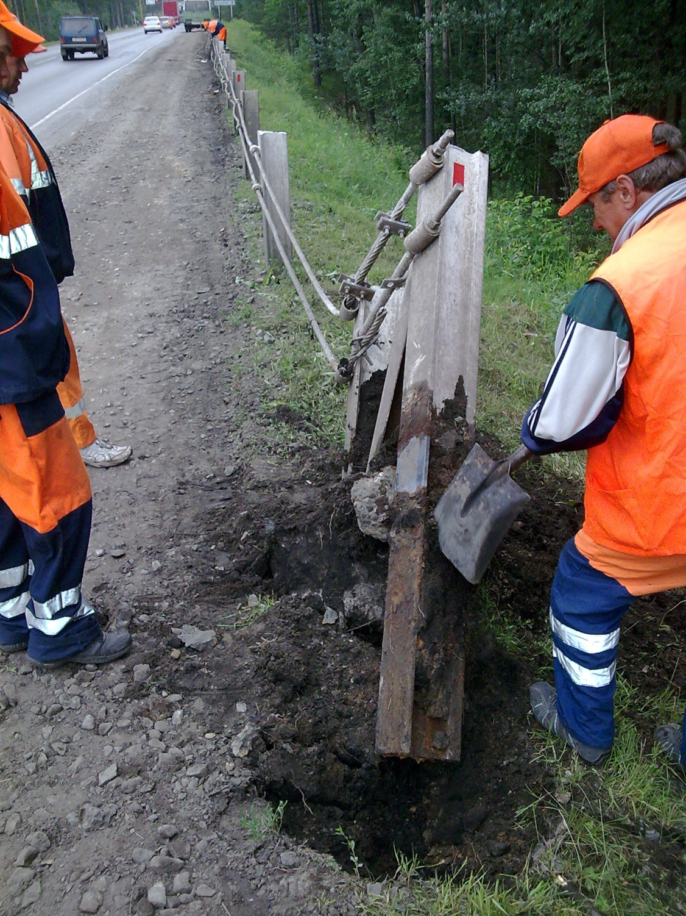

**Рисунок 9 Поврежденный участок ограждения**

Организация выполняемых работ в бригаде проходила следующим образом:

* В день трудоустройства бригада была направлена к прорабу Колесникову Владимиру Юрьевичу, ознакомлена с техникой безопасности;
* Сбор бригады происходил в 7:15 на территории ДСУ-4. Доставка бригады на объект осуществлялась летучкой (ЗИЛ-130). После прибытия на объект и получения распоряжений от начальника участка, мастер распределял членов бригады по участкам работ. Выполнение работ бригадой осуществлялось под руководством мастера.
* Бригаде, под ответственность бригадира, был выдан инвентарь: 1 гладилка, 1 лейка , 7 совковые лопаты. Для выполнения такой работы как уплотнения асфальта, бригаде выдавалась виброплита.
* Контроль выполнения работы на объекте и контроль качества выполненной бригадой работы осуществлялся мастером.

# *Контроль качества выполняемых работ*

Система контроля качества имеет 3-х ступенчатый производственный контроль, который включает входной, операционный и приемочный.

**Входной контроль.** Входной контроль проходят строительные материалы, изделия, конструкции, поступающие на объекты. При этом проверяется соответствие их стандартам, техническим условиям, паспортам, сертификатам, подтверждающим качество, требованиям проектной документации.

**Операционный контроль.** Основными рабочими документами при операционном контроле служат схемы операционного контроля в составе проектов производства работ содержащие:

* эскизы конструкций с указанием допускаемых отклонений в размерах и требуемой точности измерений, а также сведения по требуемым характеристикам качества материалов;
* перечень операций или процессов, качество выполнения которых должен проверять производитель работ;
* перечень операций или процессов, контролируемых с участием лаборатории и геодезиста;
* перечень скрытых работ, подлежащих освидетельствованию с составлением акта.

Данные операционного контроля регистрируются в журналах производства работ, лабораторных испытаний, геодезических измерений.

**Приемочный контроль** проводится для проверки и оценки качества законченных объектов или отдельных участков, а также скрытых работ с составлением актов по формам, установленным СНиП. В составлении этих актов принимают участие: главный инженер, представитель заказчика, и кроме того, при осуществлении авторского надзора, представитель проектной организации.

Также в лаборатории ДСУ-4, находящейся на территории АБЗ AMMANN, производится периодический контроль качества, как сырьевых продуктов, так и готовой асфальтобетонной смеси.

1. Операционный контроль качества при ямочном ремонте а/б покрытий с применением ручного инструмента осуществлялся согласно таблице 1.

**Таблица 1 Операционный контроль качества при ямочном ремонте а/б покрытий**

|  |  |  |  |
| --- | --- | --- | --- |
| Операция | Предмет контроля | Вид контроля | Время контроля |
| Установка технических средств организации дорожного движения | Соответствие типовой схеме | Визуальный | Перед началом работ |
| Разметка мест ремонта | Правильность нанесения разметочных линий |  | В процессе работ |
| Вырубка поврежденных мест покрытия с очисткой от отходов, пыли и мусора | Правильность линий вырубки |  | После вырубки |
| Разогрев битума | Температура нагрева | Инструментальный | В процессе разогрева |
| Обработка дна и стенок вырубки битумом | Температура вяжущего, тщательность обработки | То же визуальный | В процессе обработки то же |
| Укладка и разравнивание смеси в один или два слоя (в зависимости от глубины выбоины) | Соответствие качества применяемых материалов ГОСТу  Температура смеси  Тщательность разравнивания  Толщина слоя с учетом коэффициента уплотнения | Лабораторный  Инструментальный  Визуальный | До укладки смеси  В процессе укладки |
| Уплотнение смеси | Качество уплотнения  Ровность поверхности | Визуальный  Инструментальный (рейкой) | После уплотнения |
| Уборка отходов | Тщательность уборки | Визуальный |  |

Допускаемое отклонение ровности покрытия от требуемого в продольном и поперечном направлениях 5 мм.

В случаях отклонения ровности покрытия в отремонтированном месте от требуемой производится подсыпка а/б смеси или срезка с последующим уплотнением.

1. Операционный контроль по установке дорожных знаков осуществляется согласно таблице 2.

**Таблица 2 Операционный контроль по установке дорожных знаков**

|  |  |  |  |
| --- | --- | --- | --- |
| Операция | Предмет контроля | Вид контроля | Время контроля |
| Установка знака на стойке | Соответствие проекту | Визуальный | Перед началом работы |
| Разметка местоположения стоек дорожных знаков | Соответствие проекту | Рулетка | Перед началом работы |
| Выкапывание ям под стойки | Глубина | Отвес рейка | В процессе работы |
| Установка стоек | Ровность (вертикальность) | Визуальный, отвес рейка | В процессе работы |
| Засыпка ям с послойным трамбованием грунта | Устойчивость | Визуальный | В процессе работы |
| Окрашивание стоек | Равномерность нанесения краски | Визуальный | В процессе окраски |
| Монтаж знака | Размещение знака на стойке  Закручивание гаек. | Визуальный  Пробная проверка  Гаечный ключ | После установки |
| Наклейка светоотражающих элементов | Размещение элемента на стойке. | Визуальный | После наклейки |

# *Безопасность движения. Общие положения безопасности при выполнении работ*

ИНСТРУКЦИЯ ПО ОХРАНЕ ТРУДА ДЛЯ ДОРОЖНОГО РАБОЧЕГО

**1. ОБЩИЕ ТРЕБОВАНИЯ БЕЗОПАСНОСТИ**

1.1 К работе в качестве дорожного рабочего может быть допущен рабочий не моложе 18 лет, прошедший медицинскую комиссию, а также курс специального обучения, сдавший экзамены и имеющий удостоверение. Допуск к самостоятельной работе оформляется в журнале Инструктажа на рабочем месте. Перед допуском к работе рабочий должен пройти инструктажи вводный по технике безопасности и на рабочем месте. В дальнейшем он должен повторно проходить инструктажи не реже одного раза в три месяца. Повторная проверка знаний рабочим правил техники безопасности проводится 1 раз в 12 месяцев.

1.2. Работать разрешается только на участке, определенном бригадиром или мастером.

1.3. При получении новой (незнакомой) работы необходимо требовать от мастера дополнительного инструктажа по технике безопасности.

1.4.Во время работы особенно внимательно следить за движущимся транспортом, не отвлекаться посторонними делами и разговорами.

1.5.Запрещается садиться и выходить из автомашины, открывать и закрывать борта, производить разгрузку материалов до полной остановки автомашины и предупреждения шофера.

1.6. Не допускать посторонних лиц и зону производства работ.

1.7. Опасными факторами, приводящими к травматизму, являются: наезд транспорта"; поражение током при работе с вибраторами.

1.8.Дорожные рабочие допускаются до работы при наличии следующих средств индивидуальной защиты: костюм хлопчатобумажный (ГОСТ 12.4038-78, ГОСТ 12.4-039-78); рекомендуемые ткани, рукавицы комбинированные (ГОСТ 12.4010-75), ботинки кожаные (ГОСТ 10998-74 с изм.); наколенники брезентовые, плащ непромокаемый (ГОСТ 19361-74); рекомендуемые ткани: арт. 1204, 11216, 11205, 11202; куртка ватная (ГОСТ 17222-71, брюки ватные, валенки, сигнальный жилет.

1.9. Дорожный рабочий должен соблюдать требования безопасности:

а) правила внутреннего распорядка особенно в части запрета нахождения на работе в состоянии алко­гольного или наркотического возбуждения

б) правила пожарной безопасности;

в) правила личной гигиены.

1.10.. Уметь оказывать помощь пострадавшим при ранениях (прил. 2).

1.11. При следовании к месту работы и обратно на автомашинах строго соблюдать правила перевозки людей на автомашине и выполнять команды старшего по машине.

1.12. На территории стройплощадки необходимо выполнять следующие правила:

а) быть внимательным к сигналам, подаваемым крановщиками грузоподъемных кранов и водителями движущегося транспорта, и выполнять их:

б) не находиться под поднятым грузом;

в) проходить только в местах, предназначенных для прохода и обозначенных указателями:

д) находиться в каске;

е) запрещается использовать грузоподъемные механизмы для подъема людей;

ж) не заходить за ограждения опасных зон;

з) места, где проходят работы на высоте, обходить на безопасном расстоянии, так как возможно падение предметов с высоты;

и) во избежание заболевания глаз не смотреть на пламя электросварки;

к) не прикасаться к электрооборудованию и электропроводам (особенно остерегаться оголенных или оборванных приводов); не снимать ограждений и защитных кожухов с токоведущих частей оборудования;

л) не устранять самим неисправности электрооборудования;

м) не работать на механизмах без прохождения специального обучения и получения допуска;

н) выполнять только порученную работу;

о) не использовать санитарно-бытовое помещение не по назначению (в качестве ночлега и т.п.);

п) при несчастном случае немедленно обратиться за медицинской помощью и одновременно сообщить мастеру (прорабу) о происшедшем;

р) заметив нарушение инструкций другими рабочими или опасность для окружающих, не оставаться безучастным, а предупредить рабочего и мастера о необходимости соблюдения требований, обеспечивающих безопасность работы.

1.13.. Рабочий должен знать, что при нарушении требований инструкции он несет ответственность в соответствии с действующим законодательством.

1.14.. Рабочий вправе не выполнять указаний администрации, если они противоречат требованиям безопасности данной инструкции.

**II. ТРЕБОВАНИЯ БЕЗОПАСНОСТИ ПЕРЕД НАЧАЛОМ РАБОТЫ**

2.1. Ознакомиться с технологической картой выполняемого вида работ.

2.2. Подготовить необходимый для работы инструмент и средства индивидуальной защиты и проверить их исправность.

2.3. Внимательно осмотреть рабочее место и оградить его штакетными барьерами или сплошными деревян­ными ограждениями и дорожно-сигнальными переносными знаками. 4. В темное время суток и во время тумана по внешним контурам ограждений и на дорожно-сигнальных знаках необходимо вывесить сигнальные фонари.

2.4.. Вызвать электрика для подключения и заземления вибратора и освещения площадки в случае производ­ства работ в темное время суток.

2.5.. Получить задание от бригадира и надеть положенную спецодежду и индивидуальные средства защиты.

2.6.. При применении такелажных и других приспособлений (блоков, талей, строп) необходимо проверить их исправность. Работу можно проводить только при наличии допуска к стропальным или монтажным работам.

**III. ТРЕБОВАНИЯ БЕЗОПАСНОСТИ ВО ВРЕМЯ РАБОТЫ**

3.1. Очистку кузова самосвалов необходимо производить с земли лопатами с удлиненной рукояткой или скребками. Нельзя очищать кузов ударами лома, кувалды или топора по кузову, разгрузку смеси можно про­изводить только после предварительного предупреждения рабочих, занятых на их укладке. Ручная разноска горячего асфальта совковыми лопатами допускается на расстояние до 8 м. Переброска горячей массы запрещается. Подачу горячего асфальта на расстояние свыше 8 м необходимо производить на носилках, огороженных бортами с трех сторон (высотой не менее 8 см), и тачками, которые следует разгружать опрокидыванием вперед. Запрещается работать стоя на горячей смеси при ее укладке. Работы по ломке асфальтобетонного покрытия должны производиться отбойными молотками с обязатель­ным применением защитных очков. При работе с применением кувалды, топора, зубила и клиньев рукоятки их должны быть надежно укреп­лены и иметь длину, исключающую несчастные случаи. Затирку пористых мест на покрытии не допускается производить со стороны движения катка.

3.2. Колодцы подземных сооружений, находящиеся в зоне работ, должны быть тщательно закрыты.

3.3. Перенос бордюрных камней разрешается только одновременно четырьмярабочими с помощью двух пар клещей. Перемещение бордюра волоком вручную с помощью крюков запрещается.

3.4. Осадку бордюрных камней трамбовкой разрешается производить только через деревянную прокладку.

3.5. Котлы для варки асфальтовой смеси должны быть установлены на расстоянии не менее 50 м от дере­вянных строений, складов и сгораемых конструкций. У каждого котла должен быть комплект противопо­жарных средств. Применять воду для тушения воспламенившейся смеси запрещается. Наполнитель, загружаемый в котел, должен быть сухим, запрещается производить варку смеси в неисправных котлах.

3.6. Катки, применяемые для укатки асфальтобетонных покрытий, должны быть обязательно оборудованы устройством для смазки вальцов. Запрещается смазка вальцов вручную.

3.7. Моторист должен быть особенно внимателен при изменении направления движения катка и вовремя принимать меры предосторожности против столкновения с другими, совместно работающими машинами и наезда на людей. В зоне работы катков не должны находиться лица, не связанные непосредственно с обслуживанием механизмов.

3.8. Запрещается проходить между катками во время их работы. При работе нескольких катков необходимо соблюдать между ними дистанцию: не менее 5 м - для легких катков и 10 м для тяжелых. 9. При работе автогудронаторов и заливщиков швов и трещин необходимо:

а) при наборе вяжущих материалов надежно присоединить шланг к всасывающему патрубку специальными зажимами (хомутами);

б) при разливе битуминозных материалов людям запрещается находиться на расстоянии ближе 10 м от распределительных труб и шлангов. Площадки заливки трещин и разлива битума должны быть ограждены. Рабочие, занятые на засыпке трещин, должны иметь специальную одежду и обувь на кожаной подошве.

3.9.При работе с автокранами необходимо иметь допуск к стропальным и монтажным работам и руководствоваться специальными инструкциями.

**А. На бетонных дорожных работах**

3.10. При доставке бетона в автосамосвале необходимо соблюдать следующие правила:

а) в момент подхода самосвала все рабочие должны находиться на обочине, противоположной той, на ко­торой происходит движение;

б) не разрешается подходить к самосвалу до полной его остановки, стоять у бункера укладчика и нахо­диться под поднятым кузовом в момент разгрузки самосвала;

в) поднятые кузова следует очищать от налипших кусков бетона совковой лопатой или скребком с длинной рукояткой; нельзя ударять по днищу кузова снизу; рабочим, производящим очистку, надо стоять на земле. Запрещается стоять на колесах и бортах самосвала.

3.11. При подаче бетонной смеси стреловыми кранами в бадьях последние укрепляются и загружаются так, чтобы не произошла их произвольная разгрузка. Неисправные и непроверенные бадьи использовать для по­дачи бетона запрещается. Рабочий, открывающий бадьи, должен находиться на прочном огражденном настиле. При выгрузке бетонной смеси из бадьи расстояние от низа бадьи до поверхности, на которую выгружают, не должно превышать 1 м.

3.12. При транспортировании бетонной смеси ручными тележками (на мелких работах) необходимо устраивать катальные ходы, которые должны систематически очищаться от бетона и грязи. Груз, перемещаемый в тачках, не должен превышать 160 кг.

3.13. Бетонщики, работающие с вибраторами, должны предварительно пройти медицинское освидетельство­вание. Рукоятки вибраторов должны быть снабжены амортизаторами, отрегулированными так, чтобы амплитуда вибрации рукояток не превышала норм для ручного инструмента.

3.14.. Бетонщики, работающие с вибраторами, обеспечиваются резиновыми сапогами и перчатками.

3.15 Питание вибратора производится от силовой или осветительной сети при помощи шлангового провода. Для предохранения провода от повреждения его следует подвешивать, а не прокладывать по уложенному бе­тону. Чтобы избежать нарушения контактов при случайных рывках, провод привязывают к вибратору (в 20-30 см от конца) с образованием небольшой петли. При перемещении вибратора необходимо следить за тем, чтобы провод не натягивался.

3.16. При уплотнении бетонной смеси переносным вибратором запрещается прижимание вибраторов руками к поверхности. Ручное перемещение вибраторов производится только при помощи гибких тяг. При перерывах в работе и при переходе бетонщиков с одного места работы на другое вибратор должен быть отключен. Во время дождя вибраторы следует укрывать брезентом или убирать в помещение.

**Б. При разгрузке автотранспорта**

3.17. При открывании бортов сначала следует открывать защитный борт, а затем боковые. Рабочие должны находиться сбоку открываемого борта. Запрещается открывать борта, если в кузове находятся люди.

3.18. При перевозке грузовым автомобилем штучного камня и бордюра груз должен быть равномерно размещен по всей площадке кузова автомобиля. Перевозка людей в кузове вместе с грузом запрещается. При разгрузке самосвалов очищать кузов следует специальными скребками, рабочему запрещается находиться в кузове самосвала или на его, колесах. Погрузка элементов мостовых конструкций на транспортные средства разрешается только при помощи кранов. Перед отправкой транспортных средств с места погрузки (выгрузки) следует убедиться в том, что передвижение их не представляет опасности для рабочих и других лиц.

1. **ТРЕБОВАНИЯ БЕЗОПАСНОСТИ В АВАРИЙНЫХ СИТУАЦИЯХ**
2. При загорании битума в котле или в хранилище следует немедленно принять меры к тушению огня и одновременно сообщить в пожарную охрану. Крышки и дымовую трубу плотно закрыть и заглушить топку. После этого следует тушить огонь пенными огнетушителями и песком. Пользоваться водой при тушении битума запрещается.
3. При обнаружении течи битума из котла следует немедленно прекратить топку и перекачать битум в другие котлы.
4. при обнаружении неисправностей крепления опалубки, средств подмачивания, средств механизации или технологической оснастки работы необходимо приостановить и сообщить об этом бригадиру или руководителю работ.
5. При подаче бетона грузоподъемным краном работы должны быть приостановлены в следующих случаях:

а) возрастании скорости ветра до 15м/с и более;

б) при грозе или тумане, исключающих видимость в пределах фронта работ.

**V. ТРЕБОВАНИЯ БЕЗОПАСНОСТИ ПО ОКОНЧАНИИ РАБОТЫ**

5.1. Вибратор и шланговые провода очистить от бетонной смеси и грязи, насухо протереть, провода сложить в бухту. Запрещается вибратор обмывать водой.

5.2. Промыть заглаживающий инструмент и приспособления. Собрать инструмент.

5.3. Взломанный старый асфальт убрать с проезжей части и тротуаров.

5.4. Осмотреть рабочее место, все ямы на проезжей части или тротуарах.

# *Заключение*

Во время прохождения производственной практики мы приобрели основные умения и навыки производства дорожно-строительных работ. Мы приобрели основные умения и навыки установки дорожных знаков, барьерного ограждения, окоса травы, возведения откосов, обслуживания прилегающей к дороге территории. Также нам представилась возможность ознакомиться с процессом и технологией ямочного ремонта.

Во время этой производственной практики мы приобрели ценные практические знания и опыт в дорожном строительстве.

# *Список литературы и технической документации*

* + 1. Лицензия ДСУ-4;
    2. Отчет по основным средствам за период: 2006г. Вид (группа) ОС: Машины и оборудование;
    3. Организационная структура управления ГУП « Барнаульское ДСУ-4»;
    4. Сведения о внутрипроизводственной системе контроля качества материалов, изделий и конструкций;
    5. Схема лабораторного контроля качества;
    6. Пояснительная записка ГУП «Барнаульское ДСУ-4» 1944-2007гг. /к 70-летию КГУ «Алтайавтодор»;
    7. Инструкция по охране труда для дорожного рабочего;
    8. Проект производства работ по весеннее – летнее - осеннему содержанию автодорог территориального значения в алтайском крае
    9. Трудовой договор;
    10. Характеристика студента-практиканта;
    11. Журнал производства работ;
    12. Дневник прохождения производственной практики;
    13. Гельфер Г. А. Строительство и эксплуатация городских дорог. — 3-е изд., перераб. и доп. — М.: Стройиздат, 1989. — 272 с: ил.;